ЗАЧЕМ НУЖНА ДЫХАТЕЛЬНАЯ ГИМНАСТИКА?

Дыхательные упражнения способствуют насыщению кислородом каждой клеточки организма. Правильное дыхание стимулирует работу сердца, головного мозга и нервной системы. Дыхательные упражнения просто необходимы детям, довольно часто болеющим простудными заболеваниями. Дыхательная гимнастика развивает ещё несовершенную дыхательную систему ребёнка и укрепляет защитные силы организма.

Внимание!
Занимаясь дыхательной гимнастикой, важно следить, чтоб у ребенка не было симптомов гипервентиляции легких (учащённое дыхание, резкое изменение цвета лица, дрожание кистей рук, чувство покалывания и онемения в руках, ногах).

Весёлые упражнения для малышей

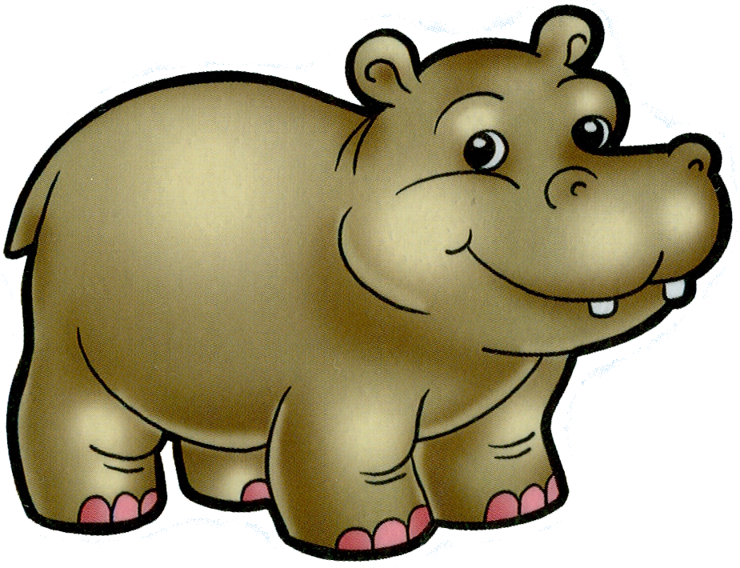
Бегемотик. ИП: лежа или сидя. Ребенок кладет ладонь на область диафрагмы и глубоко дышит. Вдох и выдох производится через нос. Упражнение может выполняться в положении сидя и сопровождаться рифмовкой:
Сели бегемотики, потрогали животики.
То животик поднимается (вдох),
То животик опускается (выдох).

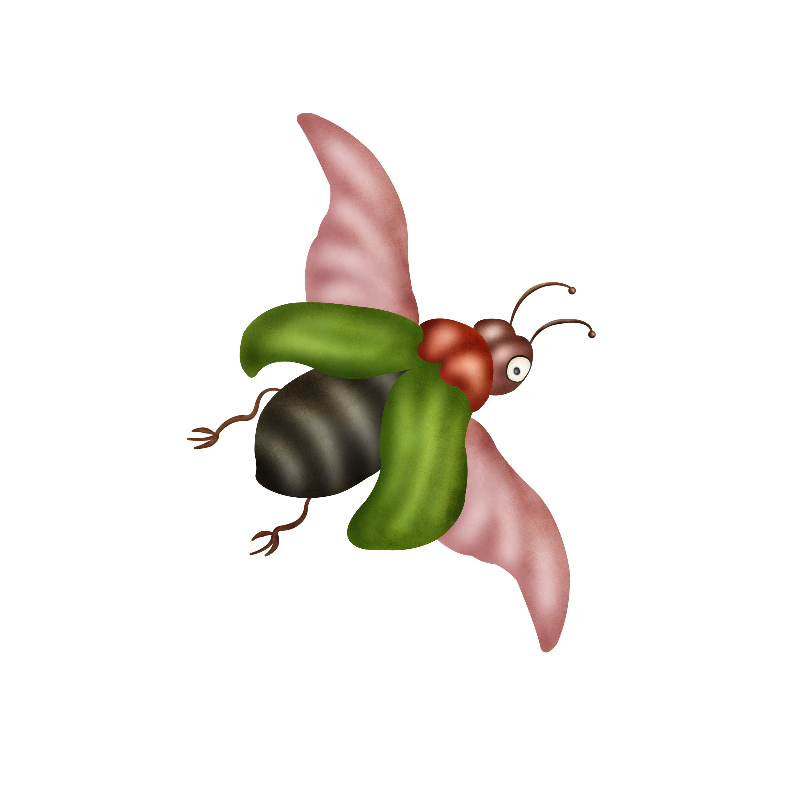
Жук. ИП: малыш стоит или сидит, скрестив руки на груди. Разводит руки в стороны, поднимает голову – вдох, скрещивает руки на груди, опускает голову – выдох:
«Жу-у-у - сказал крылатый жук,
посижу и пожужжу».
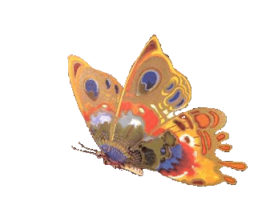
Бабочки. Вырезать из бумаги бабочек
и подвесить их на нитках. Предложить ребенку подуть
на бабочку так, чтобы она полетела (при этом следить,
чтобы ребенок сделал длительный плавный выдох).

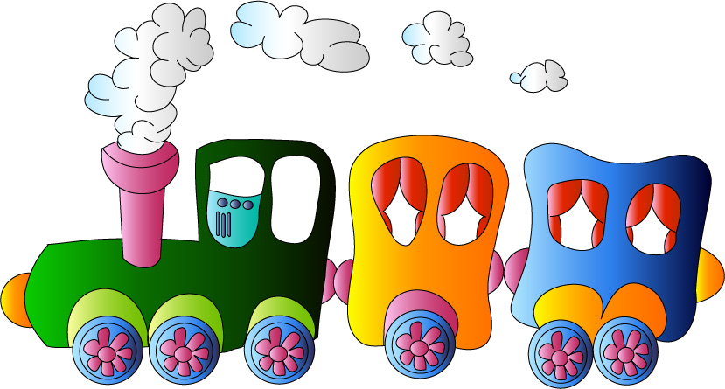
Паровозик. Ходьба, делая попеременные движения руками и приговаривая: «чух-чух-чух». Через определенные промежутки времени можно останавливаться и говорить «ту-тууу».
Продолжительность – до 30 секунд.

